江苏省仪征中学2018～2019学年度第二学期2月期初检测
高 三 生 物 试 题
满分：120分 考试时间：100分钟
第Ⅰ卷(选择题 共55分)
一、单项选择题：本部分包括20题，每题2分，共计40分。每题只有一个选项最符合题意。
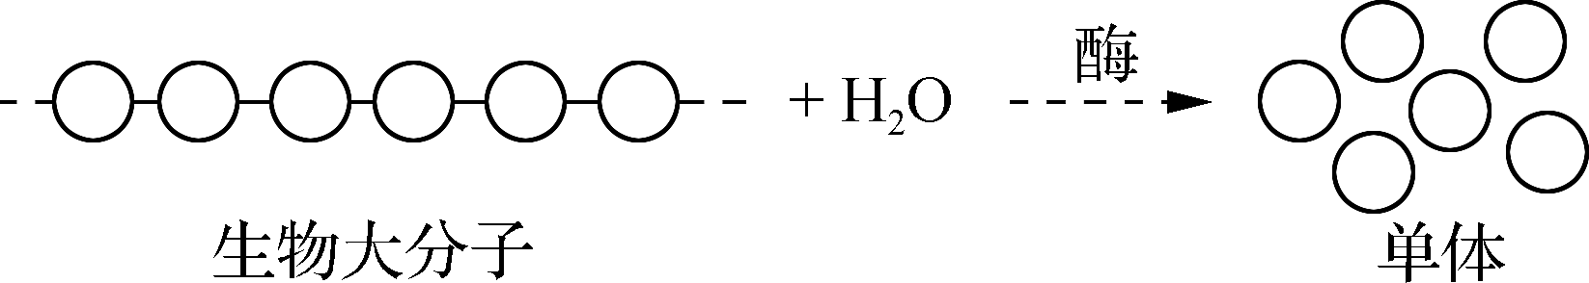
1. 若①②③④分别代表多肽、淀粉、纤维素、脂肪，下图表示细胞中一种常见的水解反应，上述化合物能发生此种反应的有

A. ①②③ B. ①②④ C. ①③④ D. ②③④
2．下列有关酶和ATP的叙述，错误的是
A．酶和ATP的合成可在同一个细胞中 B．冬季气温低，细胞中酶和ATP的含量降低
C．ATP中含有核糖，有些酶也可能含有核糖
D．酶的合成需要ATP供能，ATP的合成需要酶参与
3. 下列有关细胞共同特性的叙述，正确的是
A. 都具有细胞膜但不一定具有磷脂双分子层 B. 都具有细胞核但遗传物质不一定是DNA
C. 都能进行细胞呼吸但不一定发生在线粒体中 D. 都能合成蛋白质但合成场所不一定是核糖体
4．下列关于植物细胞质壁分离和复原实验的叙述，正确的是
A．吸水纸的主要作用是吸除滴管滴加的多余液体，以免污染镜头
B．紫色洋葱表皮细胞在一定浓度的甘油溶液中只发生质壁分离现象
C．若观察到紫色洋葱表皮细胞的中央液泡逐渐缩小，则说明细胞液的溶质能透出细胞
D．本实验无对照组，滴加溶液前的镜检与滴加溶液后的镜检形成自身对照
5．下图表示在适宜温度、水分和一定的光照强度下，两种植物的叶片在不同CO₂浓度下的CO₂净吸收
速率，相关叙述中正确的是
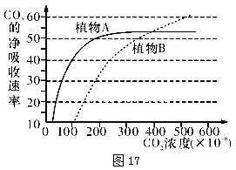

A．植物B在浓度大于100×10^{﹣6}后，才开始进行光合作用
B．两种植物差异的根本原因是相关酶的不同
C．在适宜温度、水分和一定的光照强度下，将植物A和植物B放在密闭的玻璃罩中，植物B正常
生活时间长
D．两条曲线交叉点代表植物A和植物B积累的有机物一样多
6．下列有关细胞生命历程的说法不正确的是
A．细胞癌变的根本原因是正常基因突变成原癌基因和抑癌基因
B．细胞的自然更新和被病原体感染细胞的清除都涉及到细胞凋亡过程
C．细胞增殖包括物质准备和细胞分裂整个连续的过程
D．细胞分化和衰老的共同表现是都有细胞形态、结构和功能上的变化
7．下列关于生物科学研究方法和相关实验的叙述中，错误的是
A．对比实验法：探究酶的高效性实验和酵母菌细胞的呼吸方式实验
B．同位素标记法：分泌蛋白合成和分泌的过程和噬菌体侵染细菌的实验
C．模型构建法：DNA双螺旋结构的发现和研究酵母菌种群数量变化规律实验
D．差速离心法：细胞中各种细胞器的分离和证明DNA半保留复制方式的实验
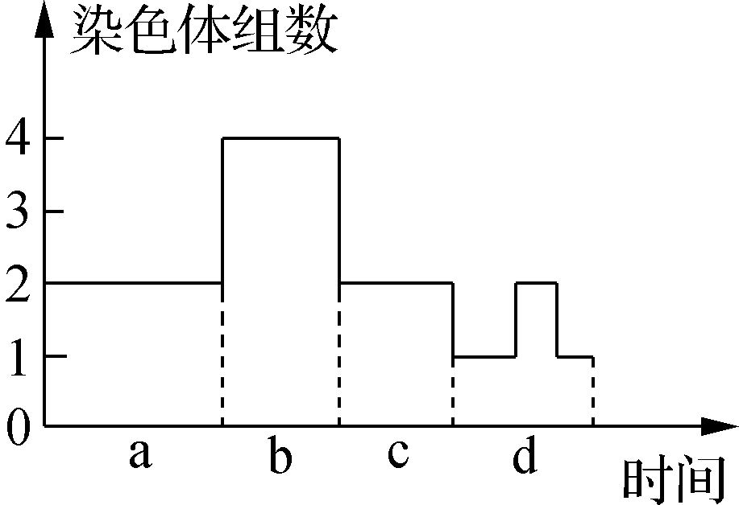
8. 图左为某生物正常的细胞分裂图，其中①③为同源染色体、②④分别为X、Y染色体，A、a是染色体上的基因。图右为该生物细胞分裂某些时期染色体组数的变化曲线。下列有关叙述错误的是
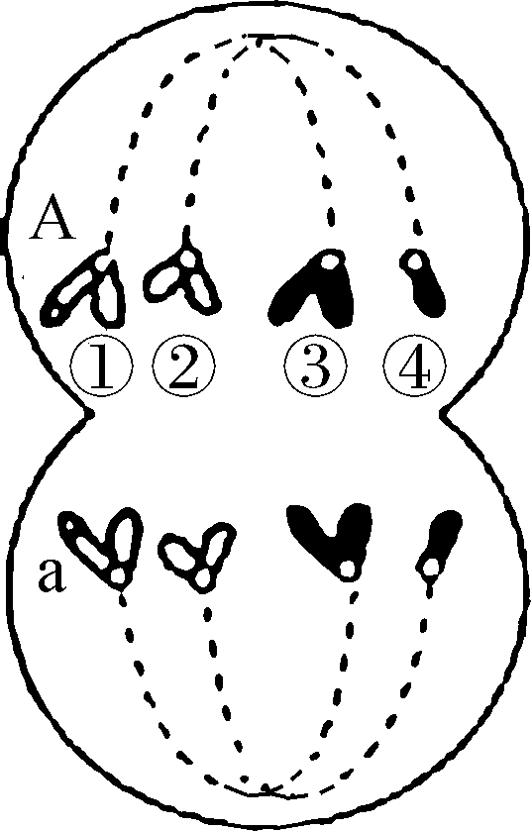
,

A. 图甲细胞中A基因的碱基数量大于a基因的碱基数量
B. 图甲中②④染色体上的基因遗传总是和性别相关联
C. 图甲所示时期对应图乙中的b区段
D. 图乙c区段时期的细胞可形成四分体和发生基因重组
9．下列关于tRNA和氨基酸之间相互关系的说法正确的是
A．一种tRNA可以携带几种结构相似的氨基酸 B．每种氨基酸都可由几种tRNA识别并转运
C．一种氨基酸可由一种或几种特定的tRNA将它转运到核糖体上
D．每种氨基酸只有一种tRNA识别并转运
10．下列关于基因突变和基因重组的叙述，正确的是
A．蛙红细胞无丝分裂、细菌的二分裂及病毒DNA复制时均可发生基因突变
B．γ射线处理使染色体上数个基因丢失引起的变异属于基因突变
C．减数分裂四分体时期姐妹染色单体局部交换可导致基因重组，受精过程中也可进行基因重组
D．抗性基因若为敏感基因中单个碱基对替换所致，则该抗性基因编码肽链中肽键数目一定不变
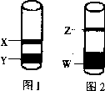
11．某基因(¹⁴N)含有3000个碱基，腺嘌呤占35％。若该DNA分子用¹⁵N同位素标记过的四种游离脱氧核苷酸为原料复制3次。将全部复制产物进行密度梯度离心，得到如图l结果；如果将全部复制产物加入解旋酶处理后再离心，则得到如图2结果。下列有关分析正确的是
A．X层全部是仅含¹⁴N的基因
B．w层中含¹⁵N标记胞嘧啶3l50个
C．X层中含有的氢键数是Y层的1／2
D．w层与Z层的核苷酸数之比为1：4
12．下图表示人体某类免疫过程的模式图，相关说法错误的是
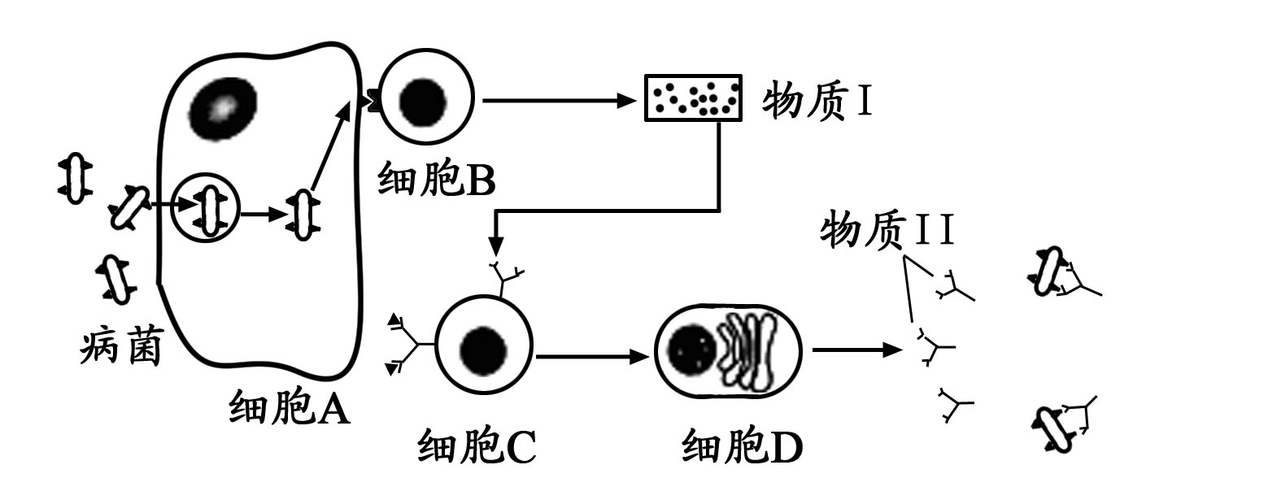

A．物质I具有促进细胞C增殖、分化的作用 B．物质I和物质II都属于免疫活性物质
C．能够对病菌进行特异性识别的细胞有B、C和D D．细胞A和B在特异性免疫中都发挥作用
13．下图为人体内雄性激素的分泌调节示意图，其中a、b、c表示三种器官，①②③表示三种不同的激素。下列叙述正确的是
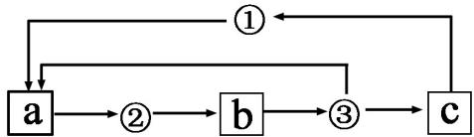
A．a表示下丘脑，b表示垂体，c表示睾丸 B．激素③可作用于多种器官
C．血液中激素③水平升高会引起激素①分泌增多
D．幼年时激素②和③过少会导致成年后身体矮小
14．下列关于植物激素或植物生长调节剂应用的说法正确的是
A．植物的发育从根本上说是激素调节的结果，激素之间的相互作用不存在反馈调节
B．利用一定浓度的NAA溶液处理黄瓜的花芽，可促进花芽向雌花分化
C．在受粉后的雌蕊柱头上涂上生长素类似物可获得无子果实，但改变了植株的遗传物质
D．草莓果实的自然生长过程只与乙烯有关，与其它植物激素无关
15．左图是完成肌肉收缩反射部分反射弧的模式图；右图为神经—肌肉连接示意图，图中黑点（●）表示神经元胞体，①～⑦表示神经纤维。肌肉受到刺激不由自主地收缩，大脑也能产生感觉。据图判断下列相关叙述，错误的是
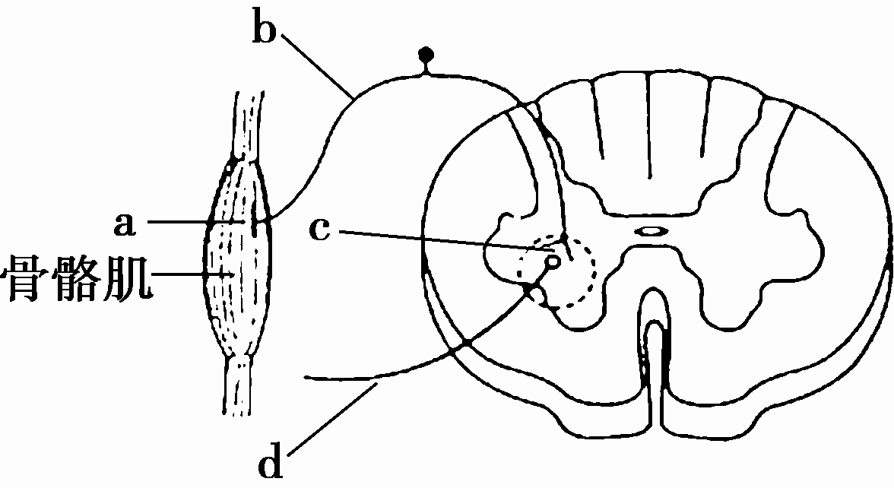
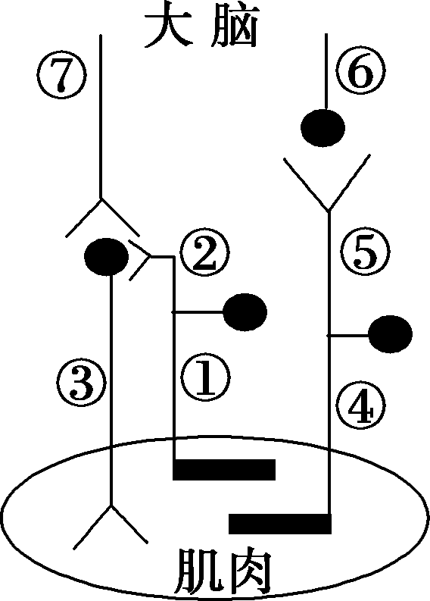

A．骨骼肌中既含有感受器，又可作为效应器
B．b是传出神经，生物体内兴奋在其上的传导是双向的
C．肌肉受刺激不由自主地收缩，其兴奋传导途径依次是①②③
D．神经—肌肉连接处可以发生电信号与化学信号的转变
16．某河流因生活污水的大量排放导致蓝藻大量繁殖、水华频发，人工打捞和投放大量化学杀藻剂是常用的治理方法。近年来，研究者采用投放食浮游植物的鱼类和种植大型挺水植物构建生物修复系统的治理方法，收到较好的效果。下列相关叙述中正确的是
A．杀藻剂处理会导致蓝藻细胞发生定向变异 B．此系统中全部的动物和植物构成生物群落
C．系统中动植物之间进行着能量流动和物质循环
D．大型挺水植物与蓝藻竞争资源能减轻水华发生
17．加热是生物学实验中常用的方法。下列相关叙述正确的是
A．还原糖鉴定时需将试管放入盛有50—60℃温水的大烧杯中加热约2min
B．将DNA丝状物放入二苯胺试剂中沸水浴加热，冷却后变蓝
C．培养基经高压蒸汽灭菌后，需冷却至室温，在酒精灯火焰附近倒平板
D．配制海藻酸钠溶液时小火或间断加热后，需冷却至50℃，再与酵母细胞混合
18．下列关于DNA粗提取与鉴定的实验叙述，正确的是
A．酵母、菜花和猪血均可作为提取DNA的材料
B．由于DNA对高温耐受性差，故提取时需加入95%的冷酒精
C．可用木瓜蛋白酶纯化过滤后研磨液中的DNA
D．向溶有DNA的2mol/L的NaCl溶液中缓缓加蒸馏水，当出现析出物时停止加水
19．下列有关哺乳动物胚胎发育和胚胎工程的叙述，错误的是
A．胚胎干细胞具有发育的全能性，可从早期胚胎中分离获取
B．受体母畜必须经过免疫学检验以防止排斥外来的胚胎
C．对桑椹胚或囊胚进行分割处理，可培育基因型相同的两个新个体
D．卵裂期的胚胎中细胞数目不断增加，但胚胎的总体积并不增加或略有缩小
20．下列有关生物技术的叙述中，正确的是
A．运用固定化酶进行生产时，需要控制好环境的条件，如温度、溶氧、营养等
B．固定化酵母菌利用葡萄糖的效率比游离的酵母菌要高
C．探究加酶洗衣粉的最适温度时，洗衣粉量、污渍的种类属于自变量
D．用稀释涂布平板法统计的菌落数往往比活菌实际数目低
二、多项选择题：本部分包括5题，每题3分，共计15分。每题有不止一个选项符合题意。每题全选对得3分，选对但不全的得1分，错选或不答得0分。
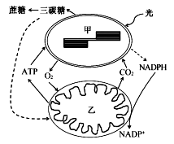
21.右图为某一植物叶肉细胞中有关甲、乙两种细胞器的部分物质及能量代谢途径示意图( NADPH指光合作用中的[H])，下列叙述错误的是
A.甲图中将光能转变成化学能的两类色素位于类囊体薄膜上
B.甲中产生的O₂进入乙中被利用需要通过3层生物膜
C.乙产生的ATP可用于甲过程H₂O裂解释放O₂
D.乙中的ATP主要在生物膜上生成
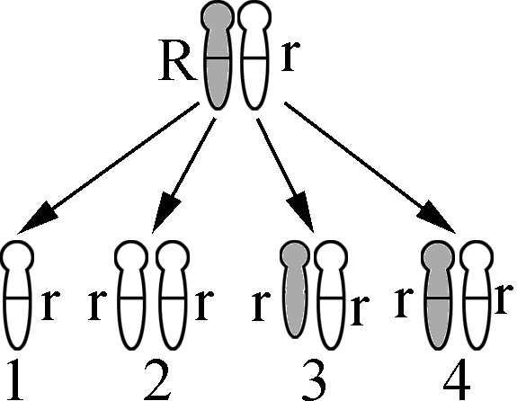
22. 视网膜母细胞瘤基因(R)是一种抑癌基因，杂合子(Rr)仍具有抑癌功能。杂合子在个体发育过程中，一旦体细胞的杂合性丢失，形成纯合子(rr)或半合子(r)，就会失去抑癌的功能而导致恶性转化。右图为视网膜母细胞增殖过程中杂合性丢失的可能机制。下列分析正确的是
A. 1是由于含R的染色体丢失而导致半合子(r)的产生
B. 2是由于发生了染色体片段的交换而导致纯合子(rr)的产生
C. 3是由于缺失了含R的染色体片段而导致半合子(r)的产生
D. 4是由于R基因突变成了r而导致纯合子(rr)的产生
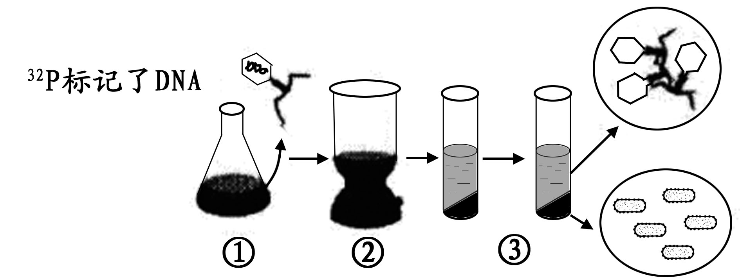
23．噬菌体侵染细菌的实验是研究DNA为遗传物质的经典实验，其中的部分实验如下图所示。下列叙述错误的是

A．①中噬菌体DNA复制的原料、能量、酶均由细菌提供
B．适当时间保温后进行②操作，使细菌外的噬菌体与细菌分离
C．③后进行放射性检测，上清液中有少量放射性属于操作失误
D．细菌最终裂解后释放的子代噬菌体中，大多数含有放射性³²P
24．下列有关细胞工程的叙述，正确的是
A．单克隆抗体制备过程中对细胞进行两次筛选的目的和方法相同
B．生长素含量与细胞分裂素含量相当有利于愈伤组织的形成
C．用酒精对植物组织培养的材料表面消毒需要长时间浸润
D．在利用动物细胞融合技术制备单克隆抗体时，不需要考虑选择的小鼠必须是纯种
25. 下列说法与科学事实不相符的是
A. 坎农提出内环境稳态的主要调节机制是神经—体液调节
B. 设计试管婴儿需要在移植前取胚胎的滋养层细胞进行性别鉴定
C. 达尔文证明了胚芽鞘向光弯曲生长是由于生长素分布不均造成的
D. 利用红豆杉树皮分离、提取紫杉醇体现了生物多样性的间接价值

第Ⅱ卷（非选择题 共65分）
三、非选择题：本部分包括8题，共计65分。
26.(8分)科学家在研究线粒体膜的功能时，先去除外膜，再用超声波破坏线粒体内膜，破裂的内膜自动闭合成小泡，然后用尿素处理这些小泡，实验流程如下图所示。请据图回答：
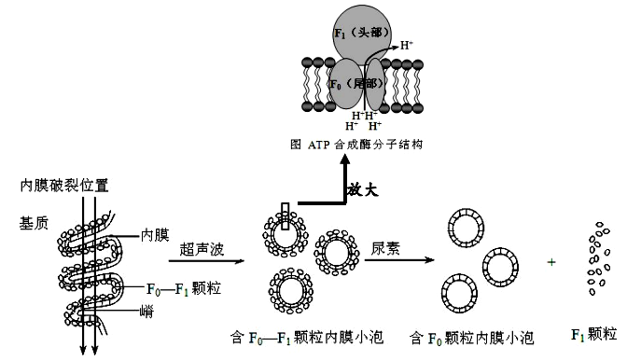
(1)“内共生学说”认为线粒体是好氧细菌被原始真核生物吞噬后，经长期的共生而形成的，依据此学说，可推测线粒体的外膜与原始真核生物的___________(细胞结构)在化学组成上相似，主要成分都是___________。
(2)为研究线粒体内膜的具体功能，科研人员利用___________的原理，使线粒体的外膜先吸水涨破，经___________(实验技术)后将外膜与线粒体内膜包裹的基质分开。
(3)研究人员发现线粒体内膜上的F₀－F₁颗粒物既是一种___________，也是ATP合成酶，其中___________是疏水的。为了研究F₀－F₁颗粒物的结构与合成ATP的关系，研究人员用尿素破坏内膜小泡将F₁颗粒与小泡分开，检测处理前后ATP的合成。若处理之前，在跨膜H⁺浓度梯度条件下，含F₀－F₁颗粒内膜小泡能合成ATP；处理后___________，说明F₁颗粒的功能与催化ATP的合成有关。
(4)线粒体基质中可能含有的化学成分有___________(填字母)。
a.水 b.丙酮酸 c.葡萄糖 d.ATP e.核苷酸 f.氨基酸
27.(8分)为探究CO₂浓度对菠菜光合作用的影响，设计实验步骤如下：①取新鲜的菠菜叶，用直径为0.5cm的打孔器打出若干叶圆片（避开大叶脉）；②使用注射器抽出叶圆片中的气体，将叶圆片放入盛有蒸馏水的烧杯（叶圆片沉入水底），遮光；③设置5组，向各组烧杯中分别加入蒸馏水、质量浓度为0.5%、1%、1.5%、2%的NaHCO₃（注： NaHCO₃溶液为光合作用提供原料，且浓度变化对溶液pH的影响忽略不计），再向各组烧杯中放入20片叶圆片置于20℃和相同的光强度下，在实验进行2min和4min时记录上浮叶圆片的数量。每组实验重复3次，记录数据，求平均值（取整数）。实验结果如下表所示，请分析回答下列有关问题：
不同NaHCO₃浓度下菠菜叶圆片上浮的数量
时间 | 上浮的叶圆片数量（片）
时间 | 蒸馏水 | 0.5% NaHCO₃ | 1% NaHCO₃ | 1.5% NaHCO₃ | 2% NaHCO₃
2min | 0 | 7 | 11 | 10 | 4
4min | 0 | 15 | 16 | 13 | 7
（1）进行本实验时，选用菠菜效果较好，原因是_______________________。打孔器打出叶圆片时，需避开大叶脉，原因是_______________________。
（2）叶片上浮的原因是光合作用产生了_______，该物质产生后的转移途径是 。
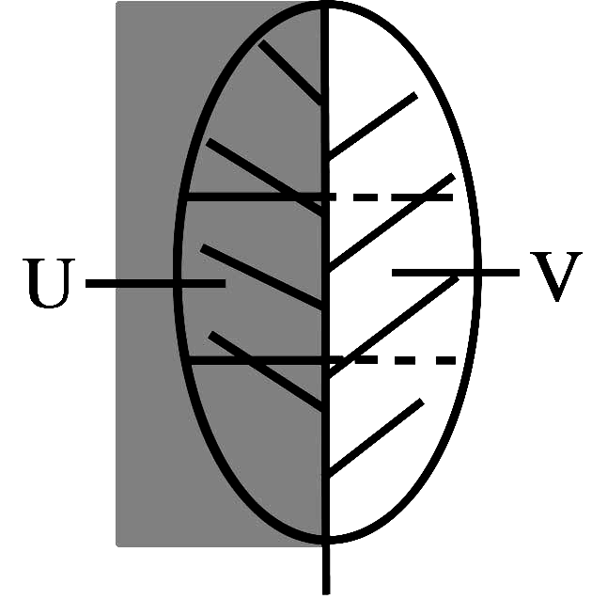
（3）在蒸馏水中，叶圆片一直未上浮，原因是：______________________；当NaHCO₃浓度较高时，反而减弱光合强度，请解释这一现象。________________
（4）某同学发现种植在公路边的菠菜因叶片上沉积粉尘而生长缓慢。从光合作用的角度分析，这是因为_____________________________。
（5）右图中，将某一植株上对称叶片的一部分（U）遮光，另一部分（V）不遮光，并设法使两部分之间的物质不发生转移。用适宜光照照射6h后，在U和V的对应部位截取等面积的叶片，烘干称重，分别为M_{U}和M_{V}（单位：mg）。则该植物细胞总光合作用速率为_____________ mg/h/单位面积。
28.(8分)下图为某家族甲、乙两种遗传病的系谱图。甲病由一对等位基因(A、a)控制，乙病由另一对等位基因(B、b)控制，两对等位基因独立遗传。已知Ⅲ₄携带甲病的致病基因，正常人群中甲病基因携带者的概率为4%。下表是①～④群体样本有关乙病调查的结果，请分析题意回答下列有关问题：
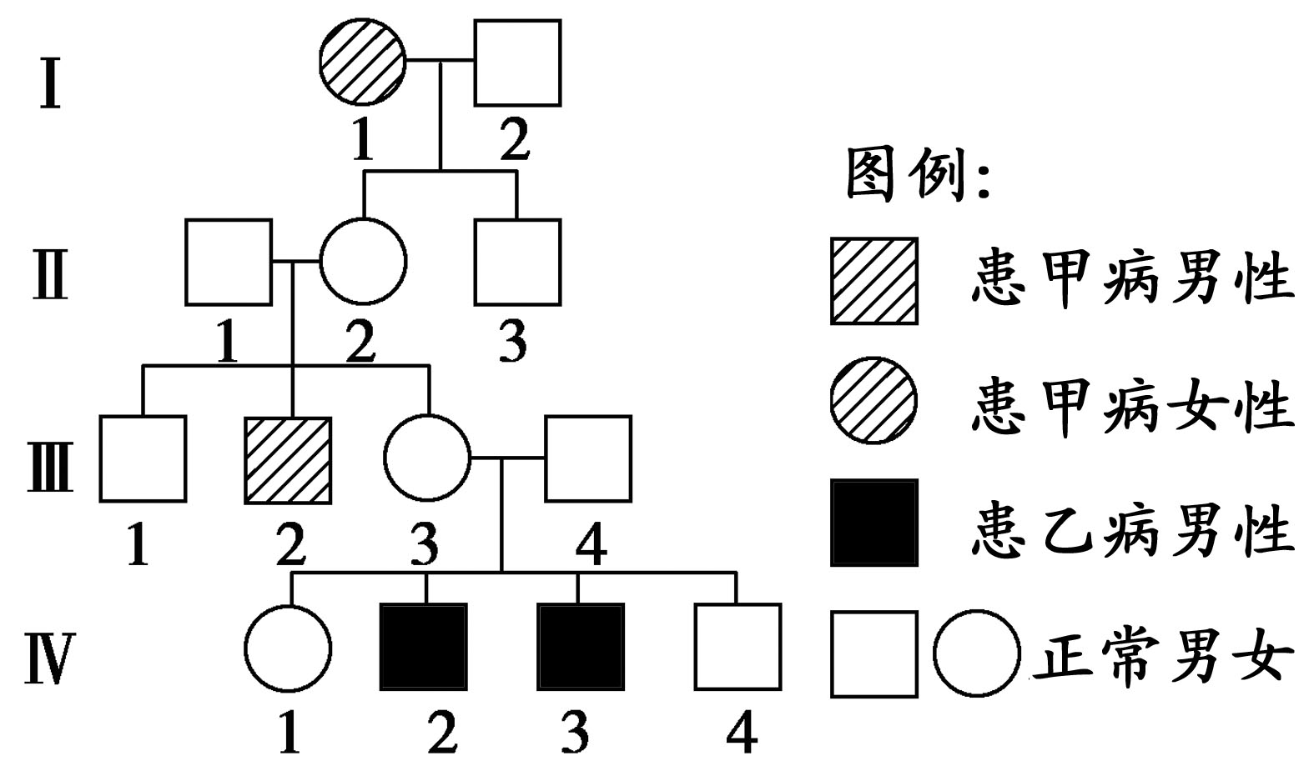
乙病遗传情况调查表
类别 | ① | ② | ③ | ④
父亲 | + | - | + | -
母亲 | - | + | + | -
儿子 | +、- | + | + | -
女儿 | +、- | - | + | -

注：每类家庭人数近200人。
表中：“+”为发现该病症表现者，
“-”为正常表现者

（1）据图分析，甲病的遗传方式为________，判断乙病的遗传方式要根据系谱图及表中的____类家庭。
（2）Ⅲ₃的两对等位基因均为杂合的概率为_______。
（3）若Ⅳ₁与一个正常男性结婚，则他们生一个只患乙病男孩的概率是____________。
（4）下列属于遗传咨询范围的有___________。
A．详细了解家庭病史 B．对胎儿进行基因诊断
C．推算后代遗传病的再发风险率 D．提出防治对策和建议
（5）若Ⅰ₁同时患线粒体肌病（由线粒体DNA异常所致），则Ⅱ₂、Ⅱ₃________（填“均患该病”、“均不患该病”或“无法确定”）。若Ⅲ₂同时患克氏综合征，其性染色体为XXY，其两条X染色体分别来自外祖父和外祖母，说明Ⅲ₂患克氏综合征的原因是______________________ 。
（6）假设乙病遗传情况调查中共调查800人（其中男性400人，女性400人），调查结果发现患者25人（其中男性20人，女性5人），如果在该人群中还有15个携带者，则b基因的频率是_____________。
29.(8分)FX174噬菌体的遗传物质是单链DNA感染宿主细胞后，先形成复制型的双链DNA分子（其中母链称为正链DNA，子链称为负链DNA)。转录时以负链DNA作为模板合成mRNA。下图为FX174噬菌体的部分基因序列及其所指导合成的蛋白质部分氨基酸（用图示Met, Ser等表示）序列。（起始密码：
AUG；终止密码：UAA,UAG,UGA）请分析回答下列问题：

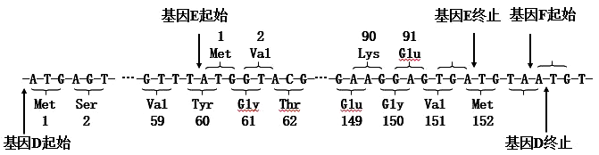

（1）噬菌体含有的核苷酸有 种，与宿主细胞DNA的正常复制过程相比,FX174噬菌体感染宿主细胞后形成复制型双链DNA分子过程不同之处在于 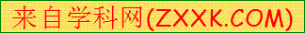
（2）以负链DNA作为模板合成的mRNA中，鸟嘌呤与尿嘧啶之和占碱基总数的48％,mRNA及其模板链对应区段的碱基中鸟嘌呤分别占33%,23％。则与mRNA对应的复制型的双链DNA分子区段中腺嘌呤所占的碱基比例为 ，正链DNA上腺嘌呤所占的碱基比例为 。
（3）基因D序列所含碱基数比基因E序列多 个，基因E指导蛋白质合成过程中,mRNA上的终止密码是
（4）由于基因中一个碱基发生替换，导致基因D表达过程合成的子链中第8位氨基酸由异亮氨酸（密码子有AUU,AUC,AUA)变成苏氨酸（密码子有ACU,ACC,ACA,ACG)，则该基因中碱基替换情况是
(5）一个DNA分子上不同基因之间可以相互重叠，这是长期自然选择的结果。除了可以节约碱基、有效地利用DNA遗传信息量外，其主要的遗传学意义还包括
30.(7分)肌肉的运动是受传出神经支配的，传出神经末梢与肌细胞的接触部位类似于突触，称为“神经—肌肉接头”。肌细胞中肌丝的滑行导致肌细胞的收缩、舒张，肌浆网(特化的内质网)具有储存、释放和回收Ca^{2＋}的功能，触发和终止肌丝滑行的关键是肌浆中Ca^{2＋}的浓度高低。图1是神经—肌肉连接示意图，其中①～⑤表示有关结构，图2是肌浆网Ca^{2＋}释放的两种机制示意图。请据图回答：

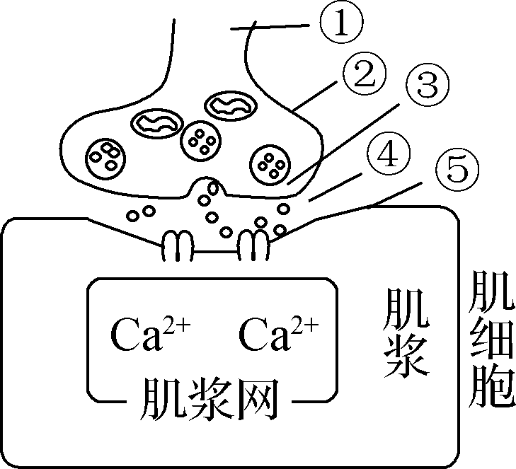

图1
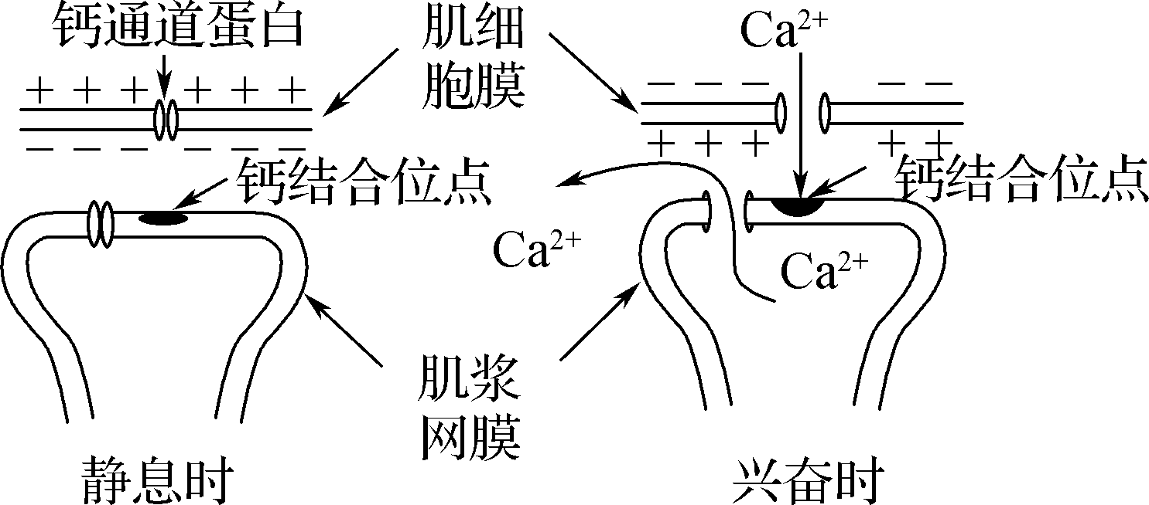
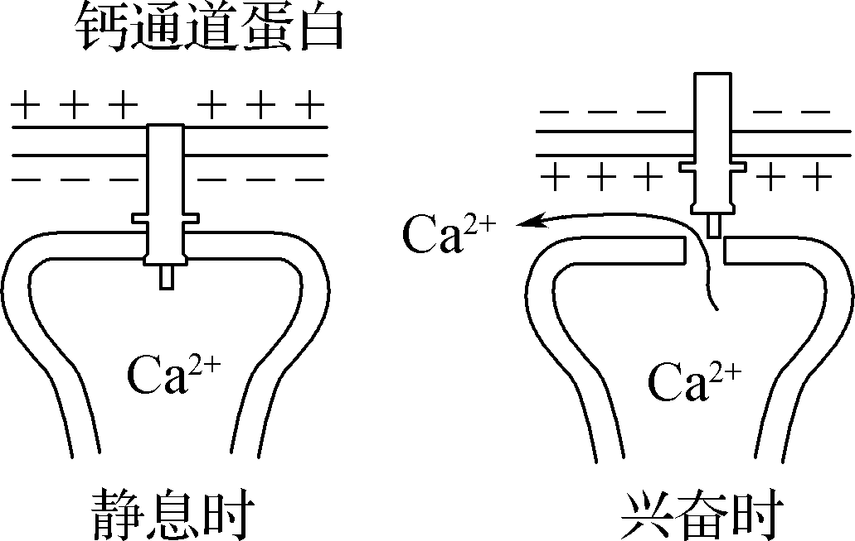

甲 乙 图2

(1) 图1中“神经—肌肉接头”属于反射弧中的________，①属于神经元的________。
(2) 兴奋传导到图1中②处时，储存在________的神经递质释放，与肌细胞膜上特异性受体结合，导致肌细胞兴奋，此时肌细胞膜电位变化是__________________________。
(3) 研究发现，当肌浆中Ca^{2＋}的浓度高于阈值时，将刺激肌丝滑行，导致肌细胞收缩。图2甲中，刺激肌丝引起肌细胞收缩的Ca^{2＋}来源有____________________、____________________。
(4) 将离体的骨骼肌细胞放在无钙的培养液中，给予适宜的刺激，骨骼肌细胞能正常收缩，由此可推测，骨骼肌细胞的肌浆网Ca^{2＋}释放机制是图2中________类型。
31．（8分）下图甲中A、B、C及对应面积代表某草原生态系统中的三种生物成分及其在某一年同化的能量；图乙表示该生态系统的营养结构，E表示牧草一年固定的太阳能总量，E₁、E₂、E₃分别表示流入牲畜、昆虫、鼠的能量。请回答以下问题：
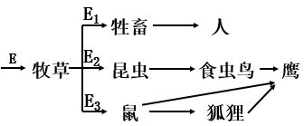
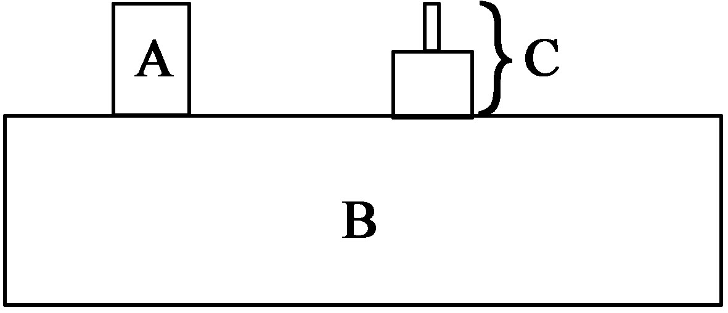

图乙
图甲

（1）图甲中A、B、C构成一个______________，若要构成一个完整的生态系统，还缺少______________成分。对应于图甲，乙中没有的生物成分是[ ]________。
（2）图甲中B的面积远远大于A与C之和，是由于其所固定的能量大部分____________。
（3）草原上的牧草在生长发育过程中不断地与牲畜、昆虫、鼠等生物进行着信息交流，其作用在于___________________________。若牲畜、昆虫、鼠等生物全部迁走，则牧草的多样性会___________。图乙中鹰和狐狸虽有捕食关系，但二者却在草原上长期共存，不断发展，这种现象叫做_________。
（4）若图乙中鹰食物有3/5来自鼠，1/5来自食虫鸟，1/5来自狐狸，则从理论上讲，鹰增加1 kJ能量，至少消耗牧草________ kJ。
32．（8分）高温淀粉酶在大规模工业生产中有很大的实用性。研究者从热泉中筛选了高效产生高温淀粉酶的嗜热菌，其筛选过程如下图所示，请据图回答有关问题：
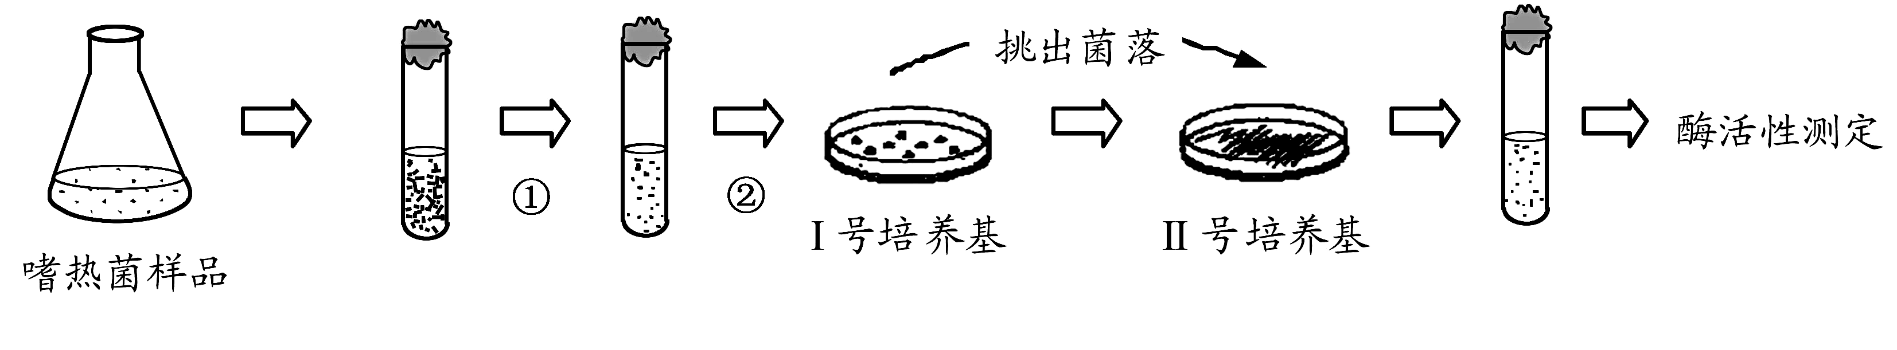

（1）过程①②合称为 。按功能分，Ⅰ号培养基称为 ；该培养基中必须以 作为唯一碳源。 Ⅱ号培养基的接种方法为 。
（2）对配制的培养基采用高压蒸汽灭菌，目的是 。
（3）在1号培养基上挑出能产生淀粉酶的嗜热菌菌落的鉴别方法是培养基上会出现以该菌的菌落为中心的 ；也可将得到的菌悬液转接于同时含有葡萄糖和淀粉作碳源的固体培养基上培养，得到若干菌落后用碘液作显色处理，看到如下图所示情况，可判断图中 的菌落含有所需菌种。
（4）如果高温淀粉酶的产业化需要其活性在固定化处理时不受损失，且在多次重复使用后仍能维持稳定的酶活性，则应选择下图中的 （填写字母）固定化工艺。
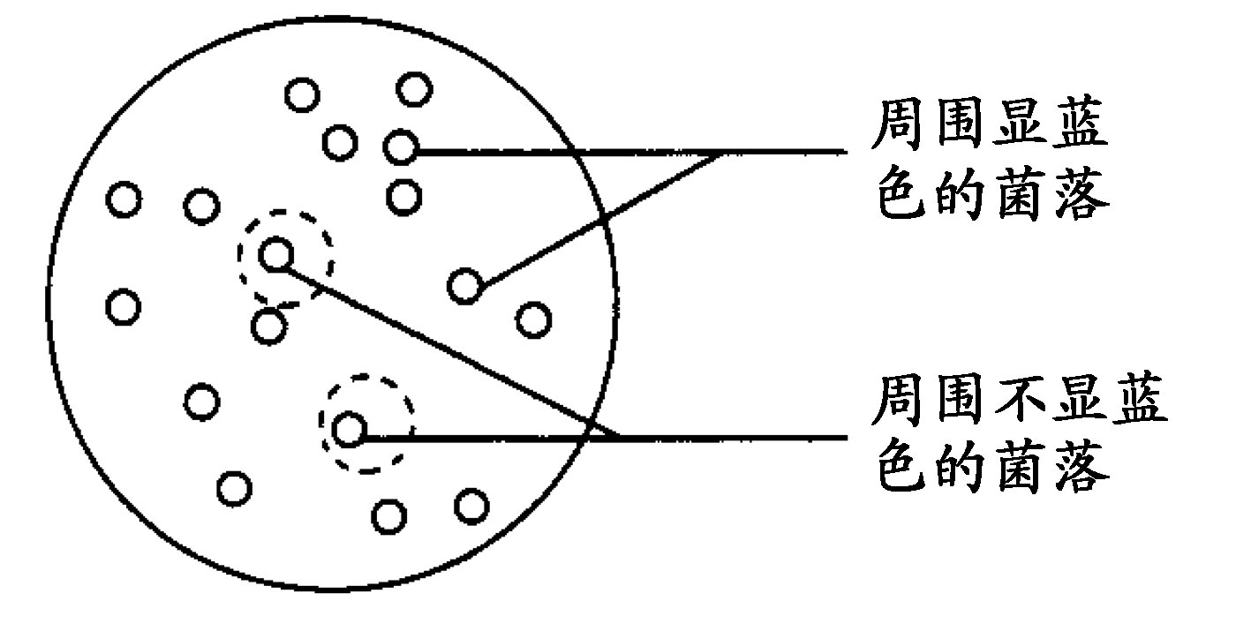
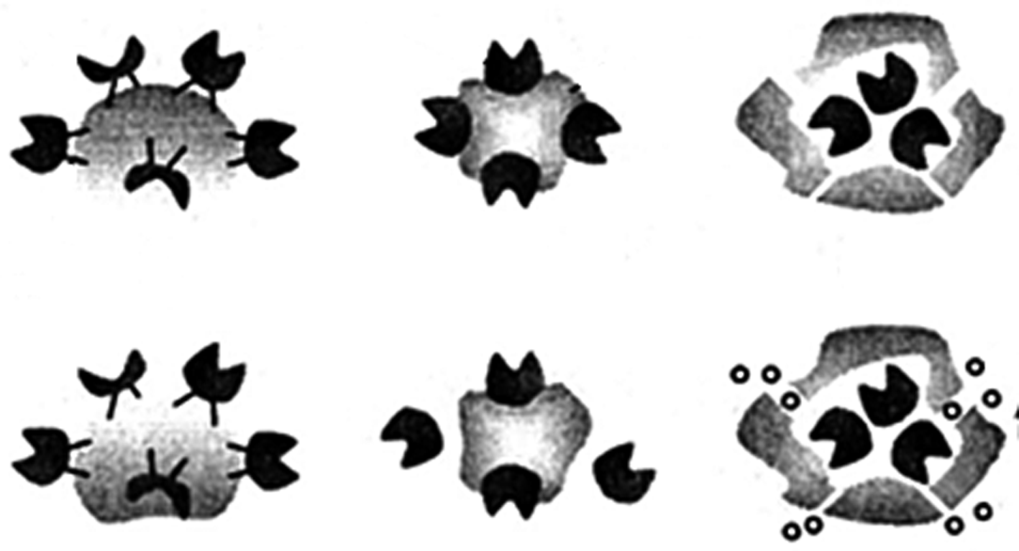
失活酶
酶
承载物
使用前
底物
使用中
共价键
A B C

第（3）题图 第（4）题图

33.(9分〕科研人员通过基因工程实现了β-甘露聚糖酶基因在猪肠道野生酵母菌中的表达，使原来不能被猪利用的粗纤维在猪肠道内被分解成可直接吸收的单糖。下图为构建工程菌的部分过程，其中介导序列能引导载体整合到酵母菌的染色体DNA上。请据图回答：
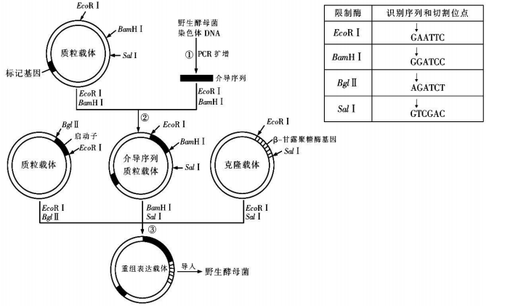
(1)①过程中需要的工具酶是___________，其最适温度的范围一般是___________(a.55~60℃，b.70~75℃，c.90~95℃)。②③过程中的工具酶作用的化学键是___________。
(2)①过程从野生酵母菌染色体DNA中PCR扩增介导序列时，科研人员设计了如下一对引物：和，其中下划线部分序列的设计依据是___________，方框部分序列的设计目的是___________。
(3)若 Bamh I酶切的DNA末端与BglⅡ酶切的DNA末端可以被DNA连接酶连接，原因是___________，连接的部位，这两种酶___________(填“都能”、“都不能”或“只有一种能”)切开，原因是___________。
(4)若使用EcoRⅠ和Sal I酶对重组表达载体进行完全酶切并鉴定，可得到___________种DNA片段。

2月期初检测高三生物试题参考答案
一、单项选择题：
1-5 ABCDD 6-10 ADACA 11-15 BCBBB 16-20 DACBD
二、多项选择题：
21.BC 22.ACD 23.CD 24.BD 25.BCD
26．（8分）（1）细胞膜 蛋白质和磷脂（脂质） （4）abdef
（2）渗透作用 离心技术 （3）离子通道（通道蛋白）（答载体不得分） F₀ （尾部）
只含 F₀颗粒内膜小泡不能合成ATP
27．（8分）（1）菠菜叶肉肥厚，细胞排列疏松，容易抽出叶片中的气体；且叶片较大，方便制作叶圆片 叶脉中基本无色素
（2）O₂ 从叶绿体向线粒体和细胞外转移
（3）叶圆片光合作用强度小于或等于呼吸作用强度 浓度过高会抑制细胞呼吸，进而影响光合作用
（4）粉尘会降低叶片对光的吸收，并堵塞气孔使CO₂的吸收减少，从而减少（CH₂O）的生成
（5）（M_{V}-M_{U}）/6
28．（9分）（1）常染色体隐性遗传 ② （2）2/3 （3）497/4000 （2分） （4）ACD
（5）均患病 形成卵细胞过程中的减数第一次分裂两条X染色体未分离 （6）3.75%
29．（8分）（1）4 模板、酶不同（或DNA一条链为模板、不需要解旋酶）
（2）22% 29%（3）183 UGA （4）T→C （5）参与对基因表达的调控
30．（7分）(1) 效应器 轴突 (2) 突触小泡 由外正内负变成外负内正
(3) 肌浆网释放 细胞外通过钙通道内流 (4) 乙
31．（8分）（1）生物群落 非生物的物质和能量 [A]分解者
（2）以热能形式散失（通过呼吸作用消耗散失）
（3）调节种间关系，维持生态系统的稳定 下降 共同进化 （4）65
32．（8分）（1）稀释涂布平板法 选择培养基 淀粉 平板划线法
（2）使培养基中所有微生物永远丧失生长繁殖能力（杀死培养基中所有微生物，包括芽孢和孢子）
（3）透明圈 周围不显蓝色（4）C
33．（9分）（1）热稳定性DNA聚合酶（Taq酶或耐高温的DNAA聚合酶） b（70～75℃） 磷酸二酯键
（2）介导序列两端的部分DNA序列
使扩増出的介导序列两端含有限制酶EcoRⅠ和Bamh I的识别序列（便于构建重组质粒）
（3）黏性末端序列互补或黏性末端相同 不能 连接部位不再是Bamh I与BglⅡ的识别序列
（4）3

